Měříme se

Rozdělte se do skupin, připravte si různé druhy měřidel délky a pusťte se do práce:

1. Zopakujte si jednotky délky, které znáte, a zapište je od nejmenšího k největšímu. Základní jednotku vybarvěte.

2. Čím můžeme měřit délku? Vymyslete alespoň 3 druhy měřidel.

__________________________________________________

___________________________________________________

3. Změřte každý svou výšku a zapište se do tabulky od největšího k nejmenšímu.

jméno | výška postavy v cm | výška postavy v m a cm | výška postavy v mm

4. a) Vypočítejte součet délek všech dětí ve vaší skupině a porovnejte se s ostatními skupinami.

b) Zjistěte, zda je tato délka větší, než šířka vaší třídy.

Odhad: ___________________________________________

Výsledek měření: ____________________________________

____________________________________

5. Dítě při narození měří přibližně 50 cm. Vypočítejte, o kolik cm každý z vás už za svůj život vyrostl.

6. Největší muž světa měří 246 cm. O kolik cm bys musel ještě povyrůst, aby ses nejvyšším člověkem planety stal ty?

7. Změřte si některé části vašeho těla a délky zapište do tabulky. Obrázek vám napoví.
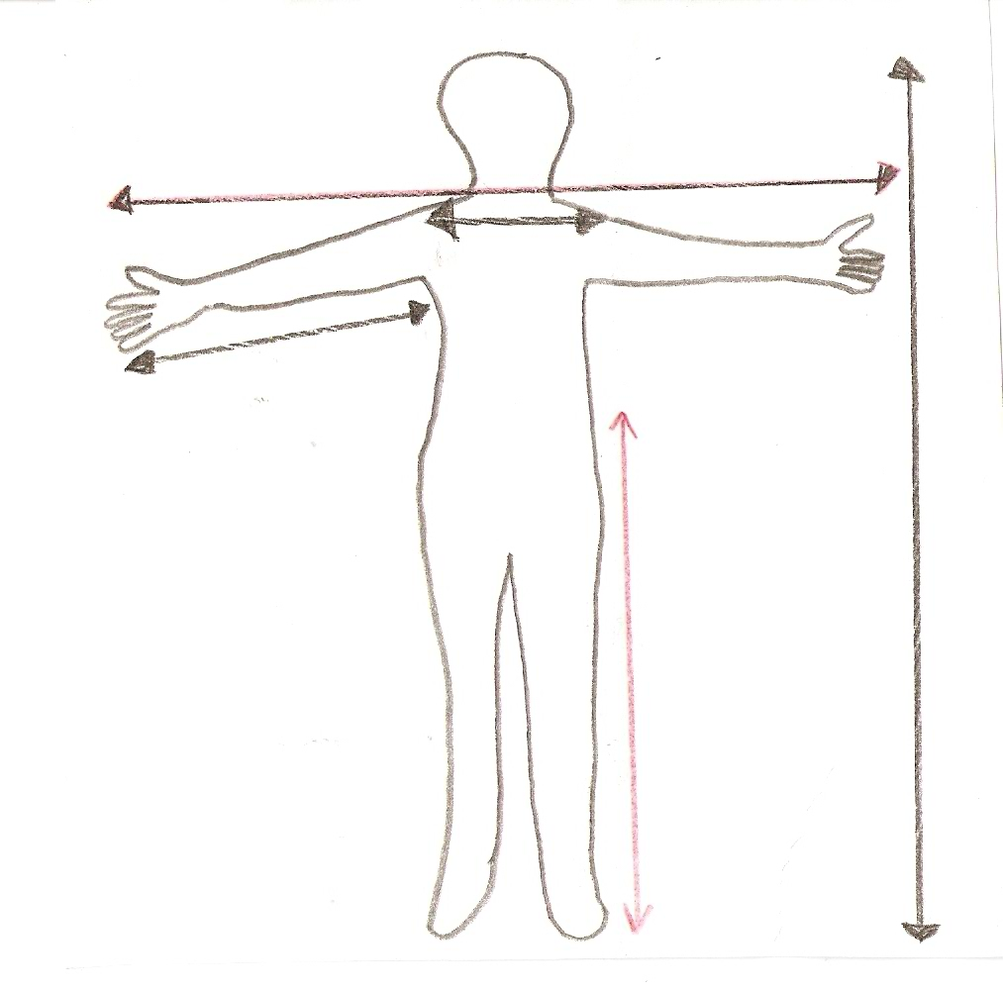
 | jméno | jméno | Jméno | jméno | jméno
Výška postavy
Délka chodidla
Noha od pasu
Paže
Šíře ramen
Délka rozpažení
Obvod pasu
Obvod hlavy
Obvod zápěstí

Naměřené hodnoty porovnejte a v řádku vždy vybarvěte nejmenší a největší délku.

(Autor obrázku © Miroslava Gardoňová)

